**HỌC VIỆN CÔNG NGHỆ BƯU CHÍNH VIỄN THÔNG KHOA CÔNG NGHỆ THÔNG TIN 1**

**o0o**



**BÀI TẬP LỚN**

**NHẬP MÔN CÔNG NGHỆ PHẦN MỀM**

Giảng viên hướng dẫn: TS. Đỗ Thị Bích Ngọc

Đề số 38: Thống kê doanh thu của một cửa hàng chuyên cho thuê truyện

**Họ và tên : Nguyễn Văn Hòa Mã sinh viên : B21DCCN380 Nhóm** **03**

**Ngày sinh : 01/09/2003**

**Lớp : D21CQCN08-B**

**Số điện thoại** **0868019902**

**HÀ NỘI, 05/2024**

# MỤC LỤC

CHƯƠNG 1. TÀI LIỆU ĐẶC TẢ 1

* 1. Mô tả hệ thống chi tiết bằng ngôn ngữ tự nhiên 1
     1. Mục đích phần mềm 1
     2. Phạm vi phần mềm 1
     3. Thông tin các đối tượng cần xử lý 1
     4. Quan hệ giữa các đối tượng 2
     5. Mô tả chi tiết hoạt động 2
  2. Sơ đồ tổng quan các Use case của toàn hệ thống 4
  3. Vẽ sơ đồ chi tiết và mô tả các Use case của modul Thống kê doanh thu 4

CHƯƠNG 2. PHA PHÂN TÍCH 6

* 1. Sơ đồ chi tiết các Usecase 6
  2. Trích các scenario chuẩn và các ngoại lệ tương ứng 6
  3. Trích các lớp thực thể cho toàn hệ thống. Vẽ sơ đồ lớp thực thể cho toàn

hệ thống 8

* 1. Trích các lớp biên, lớp điều khiển. Vẽ sơ đồ lớp từ các lớp đã trích được 8
  2. Xây dựng thẻ CRC cho các lớp điều khiển 9
  3. Xây dựng sơ đồ hoạt động(statechart). Viết lại các scenario 9
  4. Thực tế hóa mỗi scenario của mỗi UC thành sơ đồ tuần tự 11

CHƯƠNG 3. PHA THIẾT KẾ 12

* 1. Thiết kế lớp thực thể 12
  2. Thiết kế Cơ sở dữ liệu 12
  3. Sơ đồ lớp MVC của module với thực thể thuần 12
     1. Định nghĩa các thuộc tính và kiểu thuộc tính của mỗi lớp 12
     2. Dùng kĩ thuật thẻ CRC và 3 nguyên lý thiết kế phương thức để

gán các phương thức cho các lớp 13

* + 1. Định nghĩa khuôn mẫu cho từng phương thức 14
    2. Sơ đồ lớp chi tiết MVC của module 15
  1. Vẽ lại sơ đồ tuần tự sau pha thiết kế 15

CHƯƠNG 4. PHA CÀI ĐẶT 16

* 1. Lớp Truyen80 16
  2. Lớp TruyenMuon80 17
  3. Lớp PhieuMuon80 18
  4. Lớp KhachHang80 19
  5. Lớp Thang80 20
  6. Lớp HoaDon80 21
  7. Lớp TaiKhoanNguoiDung80 22

CHƯƠNG 5. PHA KIỂM THỬ 23

* 1. Lập kế hoạch kiểm thử 23
  2. Test case 23
     1. Thống kê doanh thu tháng hiện lên được danh sách các tháng 23
     2. Không có khách hàng nào thuê truyện trong tháng 6 26

ii

# DANH MỤC HÌNH VẼ

|  |  |  |
| --- | --- | --- |
| Hình 1.1 | Sơ đồ tổng quan các use case của toàn hệ thống . . . . . . . . | 4 |
| Hình 1.2 | Sơ đồ chi tiết Thống kê doanh thu . . . . . . . . . . . . . . . . | 5 |
| Hình 2.1 | Thống kê doanh thu . . . . . . . . . . . . . . . . . . . . . . . . | 6 |
| Hình 2.2 | Sơ đồ lớp thực thể . . . . . . . . . . . . . . . . . . . . . . . . . | 8 |
| Hình 2.3 | Sơ đồ lớp biên và các lớp điều khiển . . . . . . . . . . . . . . . | 8 |
| Hình 2.4 | Thẻ CRC . . . . . . . . . . . . . . . . . . . . . . . . . . . . . . | 9 |
| Hình 2.5 | Sơ đồ hoạt động (statechart) . . . . . . . . . . . . . . . . . . . | 9 |
| Hình 2.6 | Sơ đồ tuần tự . . . . . . . . . . . . . . . . . . . . . . . . . . . . | 11 |
| Hình 3.1 | Sơ đồ lớp thực thể pha thiết kế . . . . . . . . . . . . . . . . . . | 12 |
| Hình 3.2 | Cơ sở dữ liệu pha thiết kế . . . . . . . . . . . . . . . . . . . . . | 12 |
| Hình 3.3 | Các thuộc tính và kiểu thuộc tính của mỗi lớp . . . . . . . . . | 13 |
| Hình 3.4 | Sơ đồ lớp chi tiết MVC . . . . . . . . . . . . . . . . . . . . . . | 15 |
| Hình 3.5 | Sơ đồ tuần tự sau pha thiết kế . . . . . . . . . . . . . . . . . . | 15 |
| Hình 4.1 | Class Truyen801 . . . . . . . . . . . . . . . . . . . . . . . . . . | 16 |
| Hình 4.2 | Class Truyen802 . . . . . . . . . . . . . . . . . . . . . . . . . . | 16 |
| Hình 4.3 | Class TruyenMuon801 . . . . . . . . . . . . . . . . . . . . . . | 17 |
| Hình 4.4 | Class TruyenMuon802 . . . . . . . . . . . . . . . . . . . . . . | 17 |
| Hình 4.5 | Class PhieuMuon801 . . . . . . . . . . . . . . . . . . . . . . . | 18 |
| Hình 4.6 | Class PhieuMuon802 . . . . . . . . . . . . . . . . . . . . . . . | 18 |
| Hình 4.7 | Class KhachHang801 . . . . . . . . . . . . . . . . . . . . . . . | 19 |
| Hình 4.8 | Class KhachHang802 . . . . . . . . . . . . . . . . . . . . . . . | 19 |
| Hình 4.9 | Class Thang801 . . . . . . . . . . . . . . . . . . . . . . . . . . | 20 |
| Hình 4.10 | Class Thang802 . . . . . . . . . . . . . . . . . . . . . . . . . . | 20 |
| Hình 4.11 | Class HoaDon801 . . . . . . . . . . . . . . . . . . . . . . . . . | 21 |
| Hình 4.12 | Class HoaDon802 . . . . . . . . . . . . . . . . . . . . . . . . . | 21 |
| Hình 4.13 | Class HoaDon803 . . . . . . . . . . . . . . . . . . . . . . . . . | 22 |
| Hình 4.14 | Class TaiKhoanNguoiDung80 . . . . . . . . . . . . . . . . . . | 22 |
| Hình 5.1 | Bảng tblTruyen80 . . . . . . . . . . . . . . . . . . . . . . . . . | 23 |
| Hình 5.2 | Bảng tblTruyenMuon80 . . . . . . . . . . . . . . . . . . . . . | 23 |
| Hình 5.3 | Bảng tblPhieuMuon80 . . . . . . . . . . . . . . . . . . . . . . | 24 |
| Hình 5.4 | Bảng tblTaiKhoanNguoiDung80 . . . . . . . . . . . . . . . . . | 24 |
| Hình 5.5 | Bảng tblKhachHang80 . . . . . . . . . . . . . . . . . . . . . . | 24 |
| Hình 5.6 | Bảng tblHoaDon80 . . . . . . . . . . . . . . . . . . . . . . . . | 24 |
|  |  | iii |

Hình 5.7 Bảng tblThang80 25

iv

# DANH SÁCH CÁC TỪ CHUYÊN MÔN

|  |  |
| --- | --- |
| **Từ chuyên môn** | **Giải thích** |
| **Truyện Khách hàng Nhân viên**  **Danh mục truyện** | Sản phẩm mà cửa hàng cho thuê Người thuê truyện tại cửa hàng Người làm việc tại cửa hàng  Phân loại các truyện theo thể |
|  | loại, tác giả, năm xuất bản,... |
| **Ngày mượn** | Thời gian khách hàng mượn |
|  | truyện |
| **Ngày trả**  **Giá thuê** | Thời gian khách hàng trả truyện  Số tiền mà khách hàng phải trả |
|  | cho 1 lần thuê truyện |
| **Phiếu mượn** | Ghi lại thông tin về khách hàng |
|  | thuê truyện, ngày mượn và truyện |
|  | mượn |
| **Truyện mượn** | Ghi thông tin truyện(tên, tác giả, |
|  | nhà xuất bản, năm xuất bản), giá |
|  | thuê và số lượng |
| **Hóa đơn trả** | Ghi thông tin về khách hàng, |
|  | ngày thanh toán và truyện trả |
| **Truyện trả** | Ghi thông tin truyện(tên, tác giả, |
|  | nhà xuất bản, năm xuất bản), |
|  | ngày mượn, ngày trả, giá thuê và |
|  | thành tiền. |
| **Tiền phạt** | Chi phí phải trả khi khách hàng |
|  | trả truyện muộn so với hạn trả |
| **Kho hàng**  **Tổng hóa đơn** | Số lượng truyện có trong kho  Tổng số tiền mà khách hàng phải |
|  | thanh toán |

v

# CHƯƠNG 1. TÀI LIỆU ĐẶC TẢ

## Mô tả hệ thống chi tiết bằng ngôn ngữ tự nhiên

## Mục đích phần mềm

Phần mềm quản lý cửa hàng thuê truyện giúp tối ưu hóa và tự động hóa các quy trình hoạt động hàng ngày của cửa hàng, giúp nâng cao hiệu suất và hiệu quả trong việc quản lý và cung cấp dịch vụ thuê truyện.

## Phạm vi phần mềm

Những người được truy cập vào phần mềm và chức năng của mỗi người:

## Người quản lý cửa hàng

* + - * + Có đầy đủ các quyền truy cập vào tất các chức năng và dữ liệu của phần mềm.
        + Có thể thêm, chỉnh sửa hoặc xóa thông tin truyện, khách hàng, nhân viên.
        + Quản lý hóa đơn, thống kê doanh thu và thực hiện các tác vụ quản lý khác.

## Nhân viên

* + - * + Có quyền truy cập vào 1 phần các tính năng của phần mềm.
        + Xử lý phiếu mượn, tìm kiếm thông tin truyện và khách hàng, và xử lý thanh toán.
        + Cập nhật thông tin truyện, số lượng truyện và lịch sử mượn trả.

## Thông tin các đối tượng cần xử lý

* + - * **Truyện:** Tên, tác giả, nhà xuất bản, năm xuất bản, số lượng, giá thuê.
      * **Nhân viên:** Mã nhân viên, tên, chức vụ, địa chỉ email, số điện thoại...
      * **Khách hàng:** Mã khách hàng, tên, số chứng minh thư, số điện thoại, địa chỉ.
      * **Phiếu mượn:** Tên khách hàng, ngày mượn, số lượng truyện mượn và giá thuê.
      * **Hóa đơn:** Tên khách hàng, ngày mượn, ngày trả, ngày thanh toán, tiền phạt, thành tiền.

1

## Quan hệ giữa các đối tượng

* + - * Mỗi **truyện** có thể được mượn bởi nhiều **khách hàng** khác nhau.
      * Mỗi **khách hàng** mỗi lần mượn được mượn nhiều **truyện** khác nhau.
      * Mỗi **khách hàng** có thể có nhiều **phiếu mượn**.
      * Mỗi **truyện** được mượn sẽ có 1 **phiếu mượn** chứa thông tin về truyện mà khách hàng đã mượn.
      * **Nhân viên** sẽ xử lý các **phiếu mượn** cho khách hàng mượn truyện.
      * **Nhân viên** tạo **hóa đơn** khi khách hàng trả truyện.
      * **Khách hàng** thực hiện thanh toán **hóa đơn** khi trả truyện.

## Mô tả chi tiết hoạt động

* + - * **Cho thuê truyện:** Sau khi chọn được các truyện để thuê mượn, khách hàng (KH) cầm đến quầy nhân viên (NV) thu ngân làm phiếu mượn. NV nhập tên KH và tìm kiếm → Hệ thống trả về danh sách các KH có tên vừa nhập → NV click chọn tên KH trong danh sách (nếu KH mượn lần đầu thì nhập mới) → Hệ thống hiện giao diện thêm truyện mượn vào phiếu: Với mỗi đầu truyện, NV click chọn tìm truyện theo tên → nhập tên truyện + click tìm → hệ thống hiện lên danh sách các đầu truyện có tên vừa nhập → NV click chọn dòng đúng với quyển truyện do KH chọn thuê → Hệ thống thêm 1 dòng tương ứng với đầu truyện đó vào phiếu thuê mượn như mô tả. Khi hết các đầu truyện do KH chọn thuê, NV click tạo phiếu mượn

→ Hệ thống lưu vào CSDL và hiển thị phiếu mượn lên màn hình

→ NV click in ra → Hệ thống in phiếu mượn ra cho KH.

* + - * **Khách hàng trả truyện và thanh toán:** Khi KH đem truyện đến trả, NV chọn menu tìm danh sách truyện mượn theo tên KH → nhập tên KH+click tìm kiếm → hệ thống hiển thị danh sách các KH có tên vừa nhập → NV chọn tên KH đúng với thông tin KH hiện tại → hệ thống hiện lên danh sách các đầu truyện mà KH đó đang mượn, mỗi đầu truyện trên một dòng với đầy đủ thông tin về đầu truyện, ngày mượn, giá mượn, và số tiền thuê tính đến ngày đang trả, cột cuối cùng là ô tích chọn trả → NV click vào nút chọn trả cho các đầu truyện mà KH đem trả (có thể không trả hết 1 lần), nhập tình trạng sách và tiền phạt nếu có, cuối cùng click nút thanh toán → hệ thống hiện hóa đơn đầy đủ thông tin khách hàng + 1 bảng danh

sách các đầu truyện trả như mô tả trên + dòng cuối là tổng số tiền trả → NV click xác nhận → hệ thống cập nhật vào CSDL.

* **Thống kê truyện được mượn nhiều:** QL chọn menu thống kê đầu truyện được mượn nhiều → Nhập khoảng thời gian (ngày bắt đầu – kết thúc) thống kê → Hệ thống hiển thị danh sách các đầu truyện được mượn nhiều theo dạng bảng, mỗi dòng tương ứng với một đầu truyện với đầy đủ thông tin: mã, tên, tác giả, NXB, năm XB, cột tổng số lượt được mượn, cột tổng số tiền thu được. Xếp theo thứ tự giảm dần của cột tổng số lượt mượn, tiếp theo là giảm dần của cột tổng số tiền thu được. NV click vào 1 dòng của 1 truyện → hệ thống hiện lên chi tiết hóa đơn có truyện đó đã mượn, mỗi hóa đơn trên 1 dòng: id, tên khách mượn, ngày giờ mượn, ngày giờ trả, tổng số tiền.
* **Thống kê khách hàng mượn nhiều:** QL chọn menu thống kê khách hàng mượn nhiều → Nhập khoảng thời gian (ngày bắt đầu – kết thúc) thống kê → hệ thống hiển thị danh sách KH mượn nhiều theo dạng bảng, mỗi dòng tương ứng với một KH với đầy đủ thông tin: mã, tên, số CMT, số đt, địa chỉ, tiếp theo là cột tổng số lượt mượn, cột tổng số tiền đã trả. Xếp theo chiều giảm dần của tổng số lượt mượn, tiếp theo là chiều giảm dần của tổng số tiền trả. NV click vào 1 dòng của 1 khách hàng → hệ thống hiện lên chi tiết các hóa đơn khách hàng đấy đã mượn, mỗi hóa đơn trên 1 dòng: ngày mượn, tổng số sách mượn, tổng số tiền thanh toán.
* **Thống kê doanh thu:** QL chọn menu thống kê doanh thu theo thời gian (tháng, quý, năm) → hệ thống hiện ô chọn thống kê theo tháng, quý, hoặc năm → QL click chọn theo tháng → hệ thống hiện lên thống kê doanh thu theo tháng dưới dạng bảng, mỗi dòng tương ứng với 1 tháng (tương ứng là quý, năm): tên tháng, tổng doanh thu. Sắp xếp theo chiều thời gian tháng (tương ứng là quý, năm) gần nhất đến tháng (tương ứng là quý, năm) cũ nhất. NV click vào 1 dòng → hệ thống hiện lên chi tiết các hóa đơn trong khoảng thời gian của dòng đấy, mỗi hóa đơn trên 1 dòng: id, tên khách hàng, ngày mượn, tổng số truyện mượn, tổng số tiền của hóa đơn.

## Sơ đồ tổng quan các Use case của toàn hệ thống

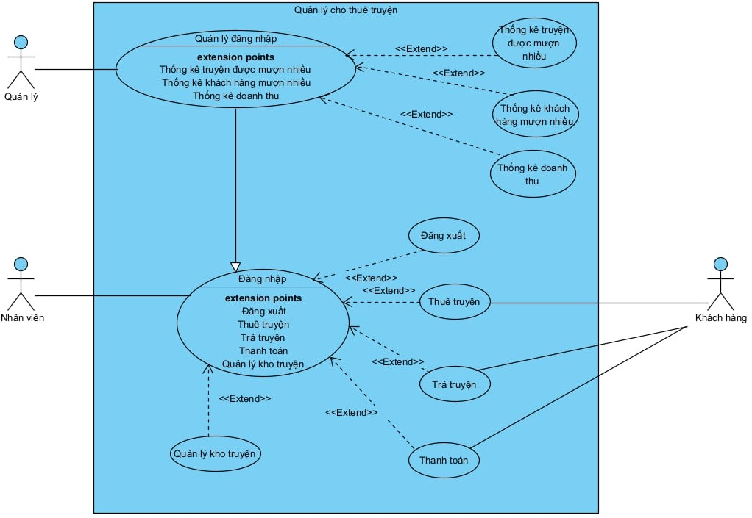

**Hình 1.1:** Sơ đồ tổng quan các use case của toàn hệ thống

## Vẽ sơ đồ chi tiết và mô tả các Use case của modul Thống kê doanh thu

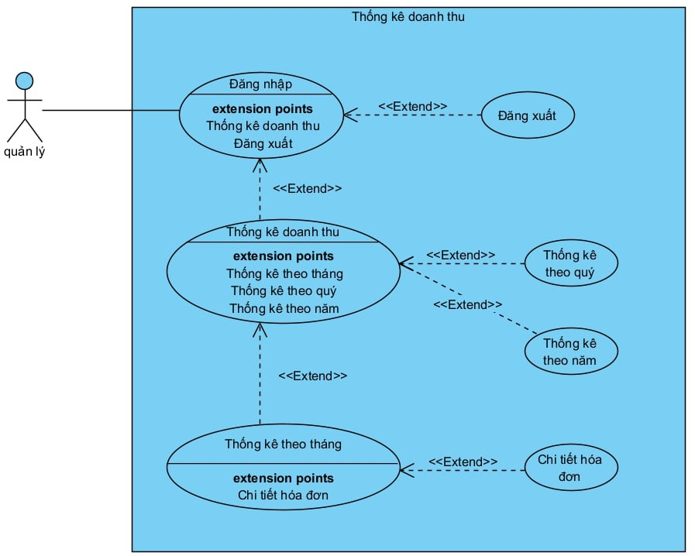

**Hình 1.2:** Sơ đồ chi tiết Thống kê doanh thu

Mô tả use case:

* **Use case Đăng nhập:** Cho phép quản lý truy cập vào phần mềm quản lý thuê truyện.
* **Use case Đăng xuất:** Giúp quản lý thoát phần mềm.
* **Use case Thống kê doanh thu:** Cho phép quản lý chọn thống kê theo thời gian(tháng, quý, năm).
* **Use case Thống kê theo tháng:** Cho phép quản lý xem bảng thống kê doanh thu theo tháng(mỗi dòng là 1 tháng) bao gồm tên tháng và tổng doanh thu, sắp xếp theo thời gian gần nhất đến cũ nhất.
* **Use case Thống kê theo quý:** Cho phép quản lý xem bảng thống kê doanh thu theo quý(mỗi dòng là 1 quý) bao gồm tên quý và tổng doanh thu, sắp xếp theo thời gian gần nhất đến cũ nhất.
* **Use case Thống kê theo năm:** Cho phép quản lý xem bảng thống kê doanh thu theo năm(mỗi dòng là 1 năm) bao gồm tên năm và tổng doanh thu, sắp xếp theo thời gian gần nhất đến cũ nhất.
* **Use case Chi tiết hóa đơn:** Cho xem chi tiết hóa đơn bao gồm: id, tên khách hàng, ngày mượn, tổng số truyện mượn, tổng số tiền của hóa đơn.

# CHƯƠNG 2. PHA PHÂN TÍCH

## Sơ đồ chi tiết các Usecase

**Modul Thống kê doanh thu**: QL chọn menu thống kê doanh thu theo thời gian (tháng, quý, năm) → hệ thống hiện ô chọn thống kê theo tháng, quý, hoặc năm → QL click chọn theo tháng → hệ thống hiện lên thống kê doanh thu theo tháng dưới dạng bảng, mỗi dòng tương ứng với 1 tháng (tương ứng là quý, năm): tên tháng, tổng doanh thu. Sắp xếp theo chiều thời gian tháng (tương ứng là quý, năm) gần nhất đến tháng (tương ứng là quý, năm) cũ nhất. NV click vào 1 dòng → hệ thống hiện lên chi tiết các hóa đơn trong khoảng thời gian của dòng đấy, mỗi hóa đơn trên 1 dòng: id, tên khách hàng, ngày mượn, tổng số truyện mượn, tổng số tiền của hóa đơn.



**Hình 2.1:** Thống kê doanh thu

## Trích các scenario chuẩn và các ngoại lệ tương ứng

|  |  |
| --- | --- |
| **Tháng** | **Tổng doanh thu** |
| 1 | 10000000 |
| 2 | 15000000 |
| ... | ... |
| 12 | 12000000 |

|  |  |
| --- | --- |
| **Use case** | Thống kê doanh thu |
| **Actor** | Quản lý |
| **Tiền điều kiện** | Quản lý đăng nhập hệ thống thành công |
| **Hậu điều kiện** | Quản lý thống kê doanh thu thành công |
| **Kịch bản chính** | 1. Quản lý A sau khi đăng nhập thành công, giao diện chính hiện ra sau đó chọn menu thống kê. Quản lý A muốn thống kê doanh thu. 2. Hệ thống hiện ra giao diện thống kê gồm 3 lựa chọn:    * Thống kê truyện được mượn nhiều.    * Thống kê khách hàng mượn nhiều.    * Thống kê doanh thu. 3. Sau đó quản lý A chọn chức năng thống kê doanh thu. 4. Hệ thống hiển thị ô chọn thống kê theo tháng, quý hoặc năm. 5. Quản lý A chọn thống kê doanh thu theo tháng. 6. Hệ thống hiện lên thống kê doanh thu theo tháng dưới dạng bảng, mỗi dòng tương ứng với 1 tháng gồm: tên tháng, tổng doanh thu. Sắp xếp theo chiều thời gian tháng gần nhất đến tháng cũ nhất: 7. Quản lý click vào tháng 2. 8. Hệ thống hiện lên chi tiết các hóa đơn trong tháng 2, mỗi hóa đơn trên 1 dòng: id, tên khách hàng, ngày mượn, ngày thanh toán, tổng số truyện mượn, tổng số tiền của hóa đơn: |
| **Ngoại lệ** | 6.1 Doanh thu theo tháng không sắp xếp theo thời gian.  8.1 Không có khách hàng nào thuê truyện trong tháng đó. |

**Bảng 2.1:** Scenario và ngoại lệ

|  |  |  |  |  |  |
| --- | --- | --- | --- | --- | --- |
| **Id** | **Tên khách hàng** | **Ngày mượn** | **Ngày thanh toán** | **Tổng truyện mượn** | **Tổng hóa đơn** |
| 01 | Nguyễn Văn A | 2 | 5 | 8 | 70000 |
| 02 | Nguyễn Văn B | 10 | 14 | 5 | 65000 |
| ... | ... | ... | ... | ... |  |
| 19 | Nguyễn Văn C | 25 | 30 | 2 | 27000 |

## Trích các lớp thực thể cho toàn hệ thống. Vẽ sơ đồ lớp thực thể cho toàn hệ thống

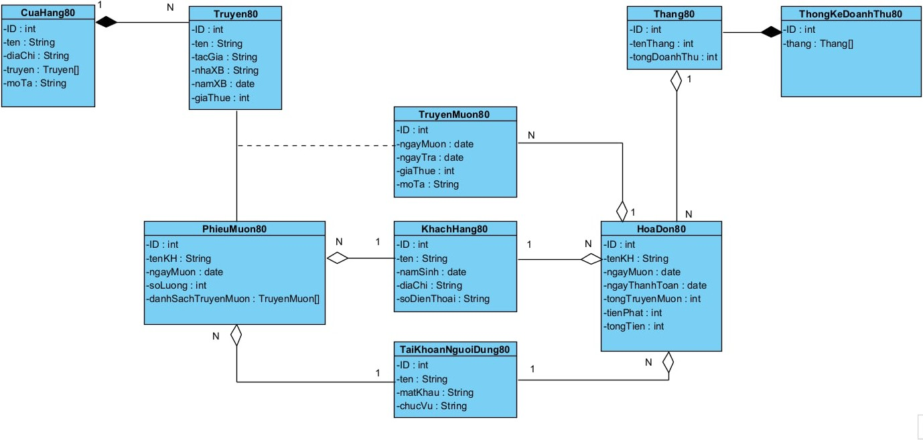

**Hình 2.2:** Sơ đồ lớp thực thể

## Trích các lớp biên, lớp điều khiển. Vẽ sơ đồ lớp từ các lớp đã trích được

* + - **Lớp điều khiển:** QuanLyCtr.
    - **Lớp biên:** QuanLyThongKeFrm, ThongKeDoanhThuFrm, ThongKeDoanhThuThangFrm, XemChiTietHoaDonFrm.

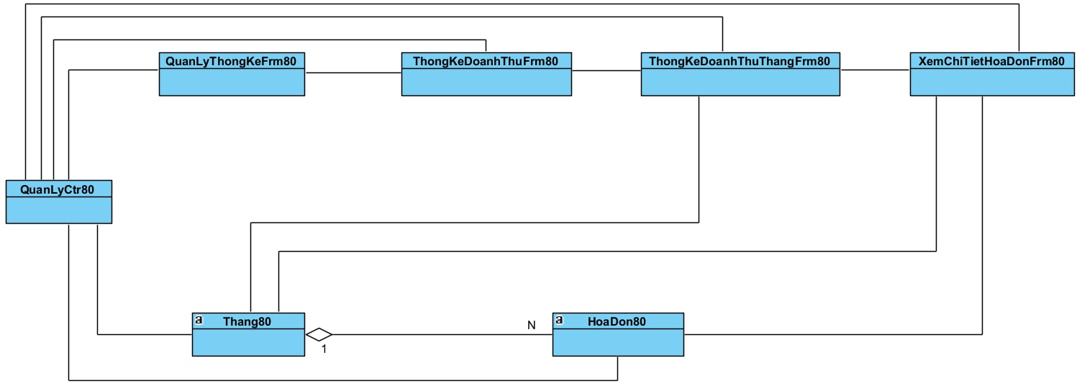

**Hình 2.3:** Sơ đồ lớp biên và các lớp điều khiển

## Xây dựng thẻ CRC cho các lớp điều khiển

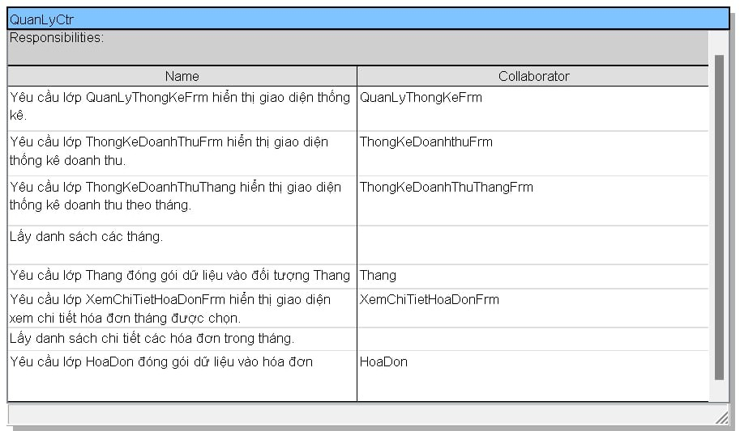

**Hình 2.4:** Thẻ CRC

## Xây dựng sơ đồ hoạt động(statechart). Viết lại các scenario

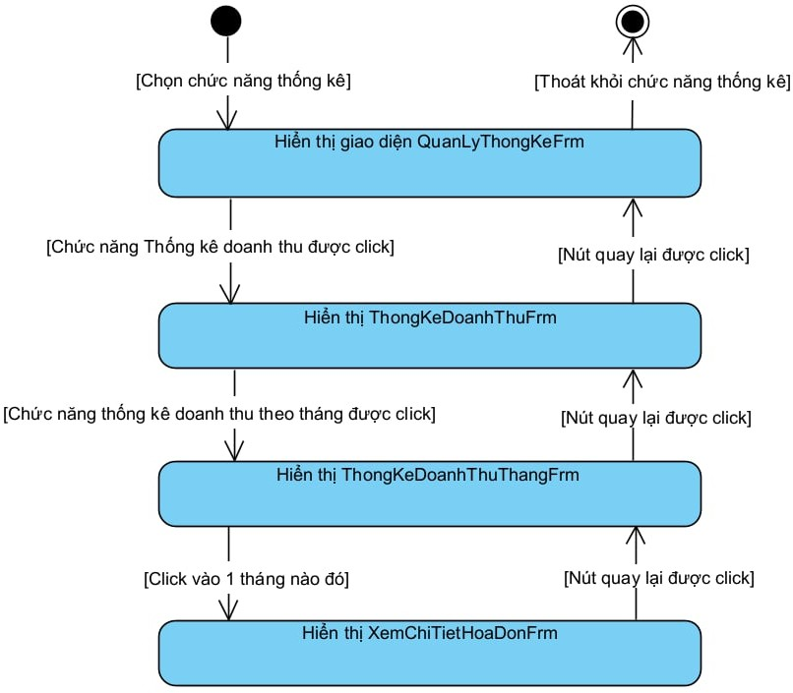

**Hình 2.5:** Sơ đồ hoạt động (statechart)

## Scenario với các lớp đã trích:

1. Sau khi đăng nhập thành công, giao diện chính hiện ra. Quản lý A chọn menu thống kê. Quản lý A muốn thống kê doanh thu.
2. Lớp QuanLyThongKeFrm hiển thị ra 3 nút:
   * Thống kê truyện được mượn nhiều.
   * Thống kê khách hàng mượn nhiều.
   * Thống kê doanh thu.

Quản lý A chọn thống kê doanh thu, Lớp QuanlyThongKeFrm hiển thị thêm ở dưới 3 nút tháng, quý, năm.

1. Quản lý A click vào nút tháng.
2. Lớp ThongKeDoanhThuThangFrm gọi lớp QuanLyCtr yêu cầu hiển thị danh sách các tháng trong CSDL.
3. Lớp QuanLyCtr tìm tất cả các tháng có trong CSDL.
4. Lớp QuanLyCtr gửi dữ liệu đến lớp Thang để đóng gói thành các đối tượng Thang.
5. Lớp Thang gửi lại lớp QuanLyCtr yêu cầu danh sách các đối tượng Thang.
6. Lớp QuanLyCtr gửi danh sách đối tượng Thang đến lớp ThongKeDoanhThuThangFrm để hiển thị.
7. Lớp ThongKeDoanhThuThangFrm hiện ra 1 bảng gồm danh sách các tháng.
8. Quản lý A chọn tháng 2.
9. Lớp XemChiTietHoaDonFrm gọi lớp QuanLyCtr yêu cầu hiển thị chi tiết các hóa đơn có trong tháng 2.
10. Lớp QuanLyCtr lấy chi tiết hóa đơn của khách hàng trong tháng 2.
11. Lớp QuanLyCtr gọi lớp HoaDon để đóng gói dữ liệu thành các đối tượng HoaDon.
12. Lớp HoaDon gửi danh sách các đối tượng HoaDon đến lớp QuanLyCtr.
13. Lớp QuanLyCtr gửi lại danh sách chi tiết hóa đơn trong tháng 2 đến lớp Xem- ChiTietHoaDonFrm để hiển thị.
14. Lớp XemChiTietHoaDonFrm hiện ra danh sách chi tiết các hóa đơn trong tháng 2 dưới dạng bảng.

## Thực tế hóa mỗi scenario của mỗi UC thành sơ đồ tuần tự

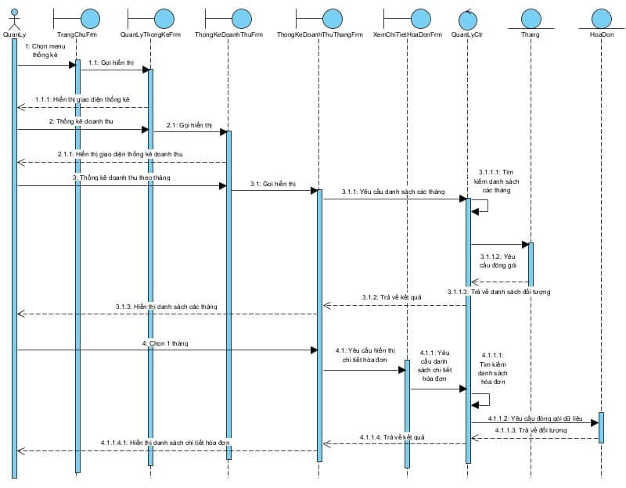

**Hình 2.6:** Sơ đồ tuần tự

# CHƯƠNG 3. PHA THIẾT KẾ

## Thiết kế lớp thực thể

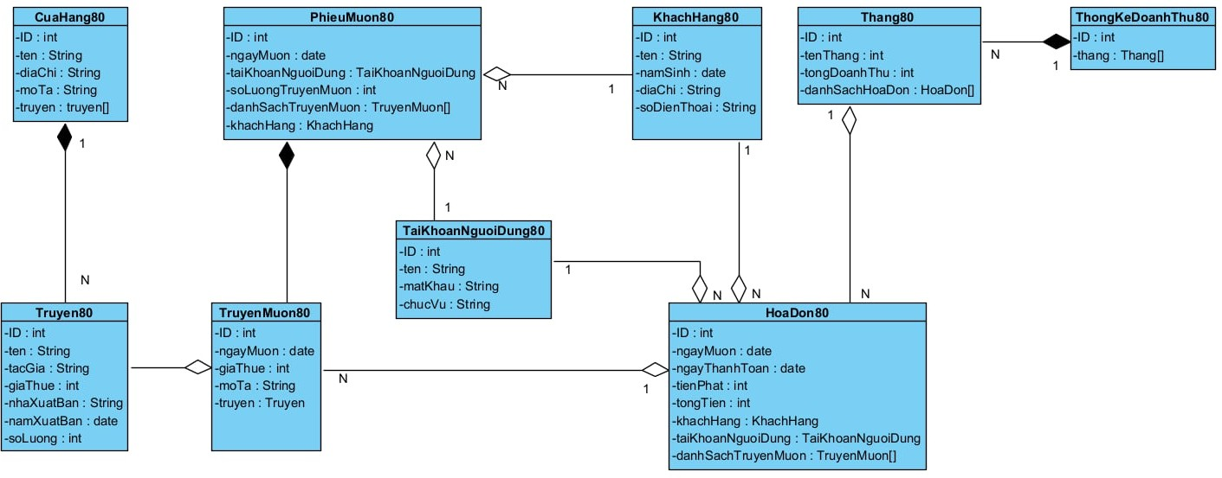

**Hình 3.1:** Sơ đồ lớp thực thể pha thiết kế

## Thiết kế Cơ sở dữ liệu

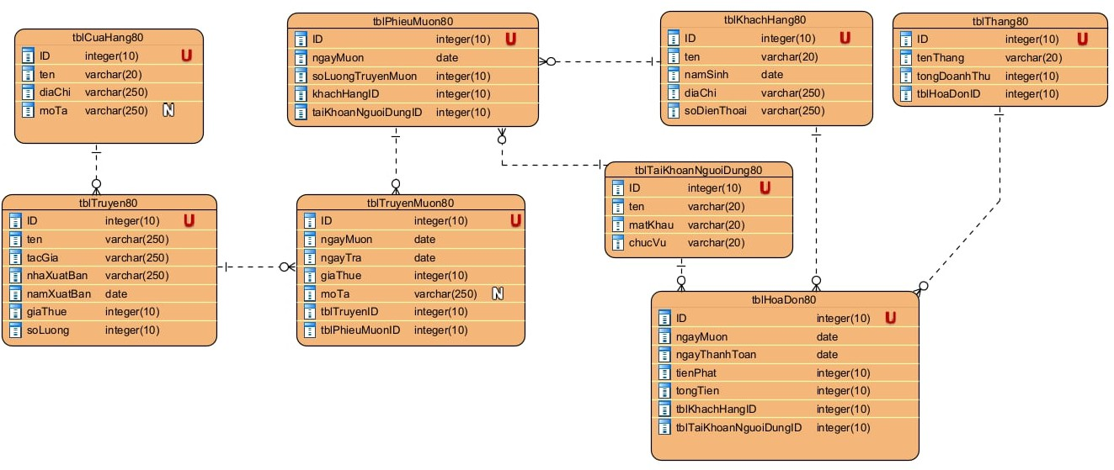

**Hình 3.2:** Cơ sở dữ liệu pha thiết kế

## Sơ đồ lớp MVC của module với thực thể thuần

## Định nghĩa các thuộc tính và kiểu thuộc tính của mỗi lớp

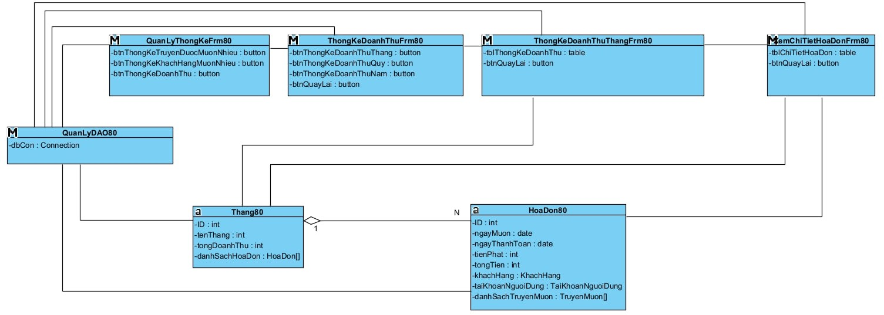

**Hình 3.3:** Các thuộc tính và kiểu thuộc tính của mỗi lớp

## Dùng kĩ thuật thẻ CRC và 3 nguyên lý thiết kế phương thức để gán các phương thức cho các lớp

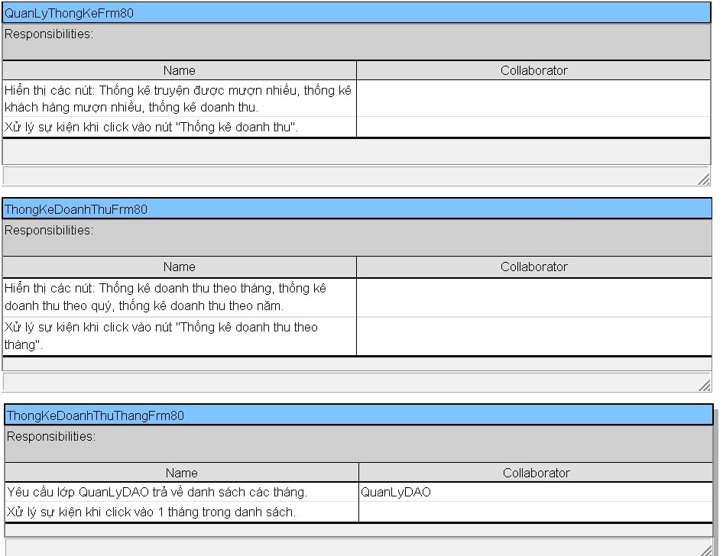

CHƯƠNG 3. PHA THIẾT KẾ

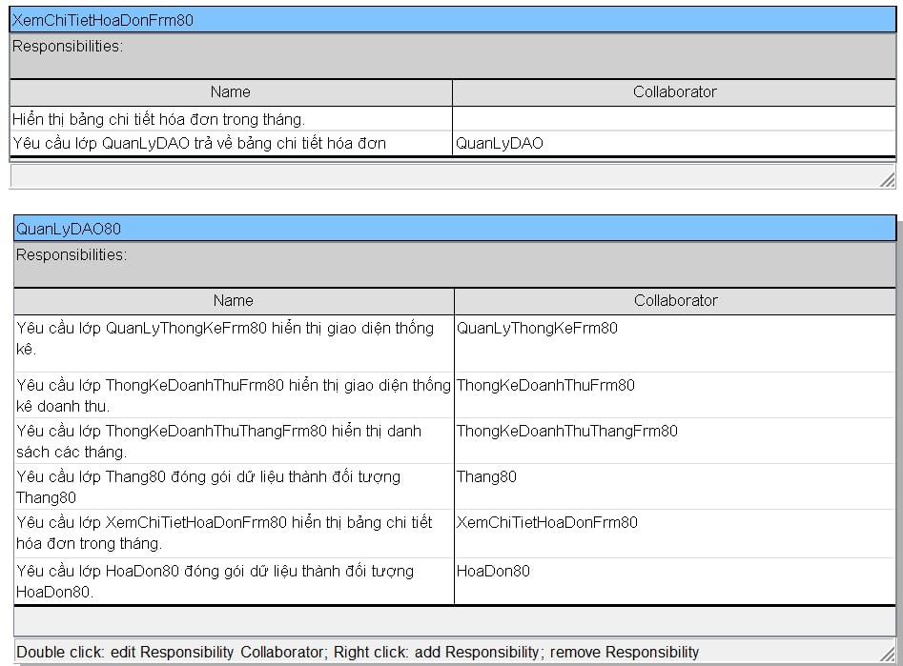

## Định nghĩa khuôn mẫu cho từng phương thức

* **QuanLyThongKeFrm80:** có phương thức hiển thị giao diện thống kê gồm 3 nút: Thống kê truyện được mượn nhiều, thống kê khách hàng mượn nhiều, thống kê doanh thu. Phương thức xử lý sự kiện khi click vào 1 trong 3 nút.
* **ThongKeDoanhThuFrm80:** có phương thức hiển thị giao diện thống kê doanh thu gồm 3 nút: Thống kê doanh thu theo tháng, thống kê doanh thu theo quý, thống kê doanh thu theo năm. Phương thức xử lý sự kiện khi click vào 1 trong 3 nút.
* **ThongKeDoanhThuThangFrm80:** có phương thức hiển thị giao diện thống kê doanh thu theo tháng dưới dạng bảng gồm tên tháng, tổng doanh thu. Phương thức xử lý sự kiện khi click vào 1 dòng trong danh sách tháng.
* **XemChiTietHoaDonFrm80:** có phương thức hiển thị bảng chi tiết các hóa đơn trong tháng.
* **Lớp QuanLyDAO80:** có phương thức lấy danh sách các tháng có trong CSDL, phương thức lấy danh sách chi tiết hóa đơn trong tháng từ CSDL.
* **Lớp Thang80:** có các phương thức đóng gói thông tin đối tượng(các phương thức set,get).
* **Lớp HoaDon80:** có các phương thức đóng gói thông tin đối tượng(các phương thức set,get).

## Sơ đồ lớp chi tiết MVC của module

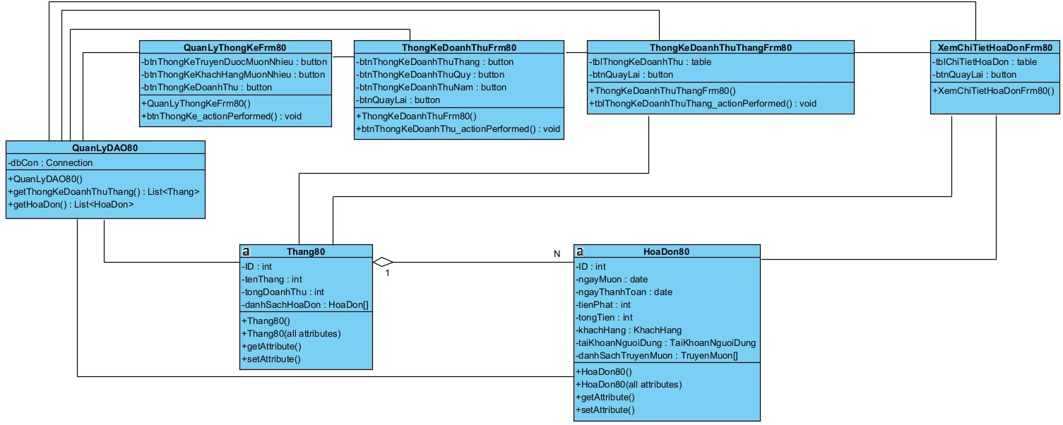

**Hình 3.4:** Sơ đồ lớp chi tiết MVC

## Vẽ lại sơ đồ tuần tự sau pha thiết kế

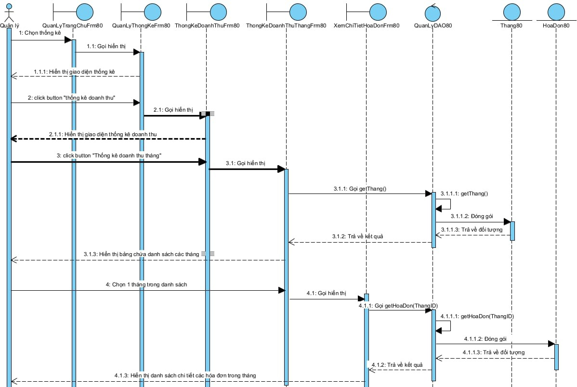

**Hình 3.5:** Sơ đồ tuần tự sau pha thiết kế

# CHƯƠNG 4. PHA CÀI ĐẶT

## Lớp Truyen80

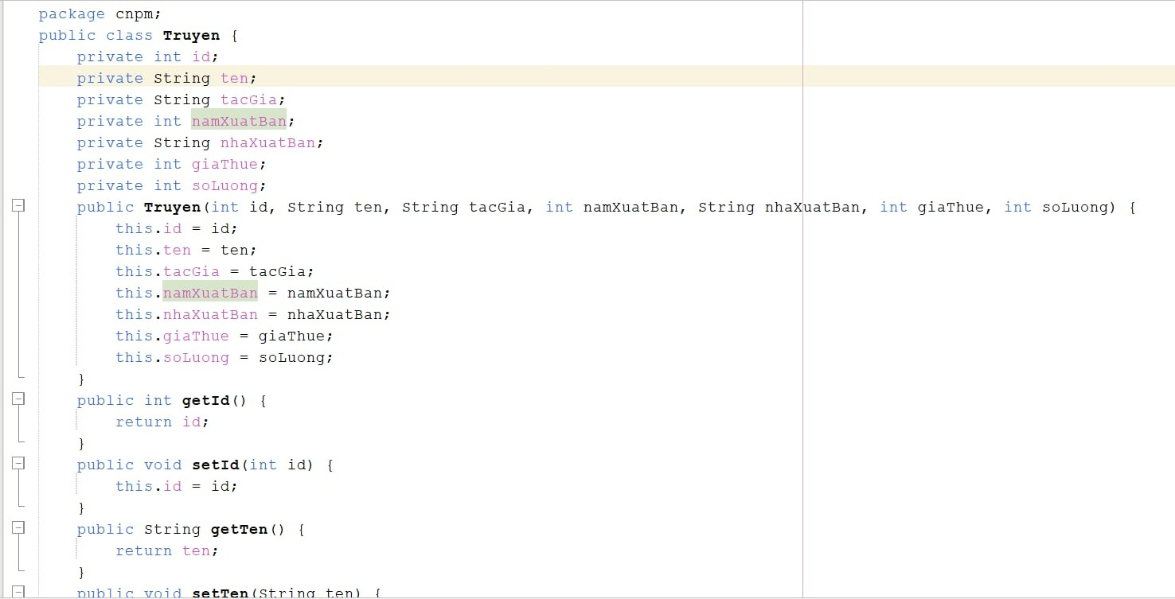

**Hình 4.1:** Class Truyen801

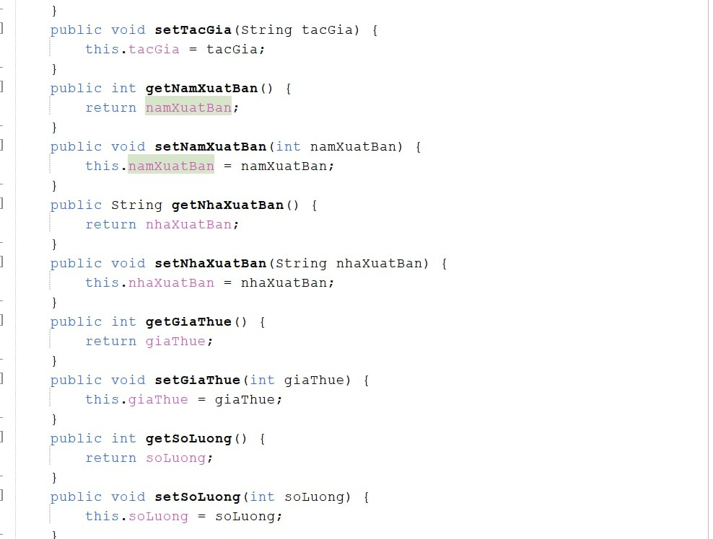

**Hình 4.2:** Class Truyen802

## Lớp TruyenMuon80

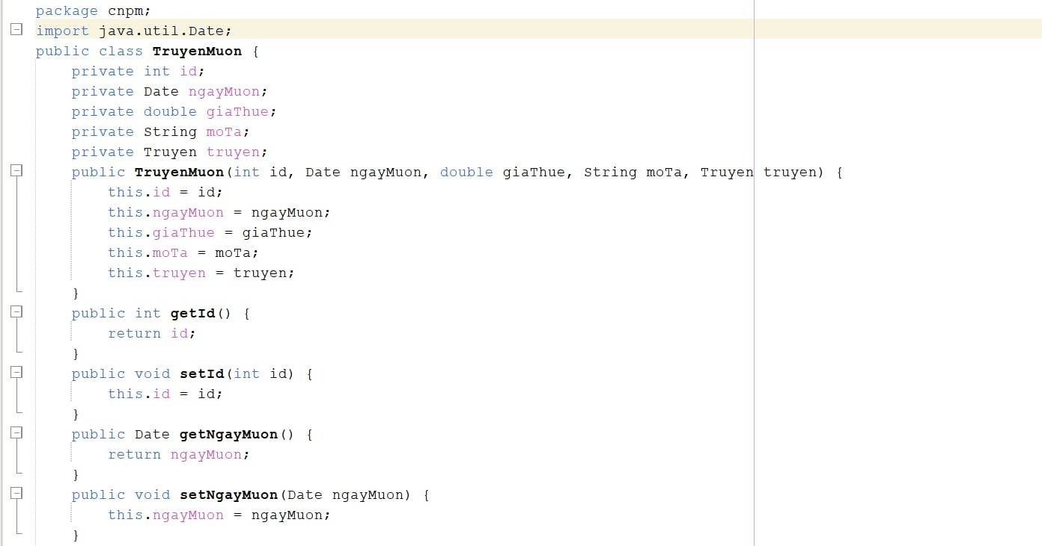

**Hình 4.3:** Class TruyenMuon801

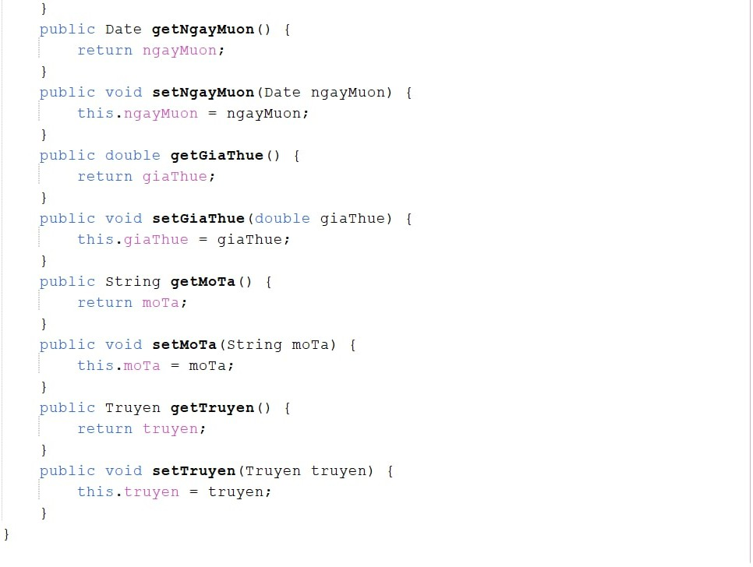

**Hình 4.4:** Class TruyenMuon802

## Lớp PhieuMuon80

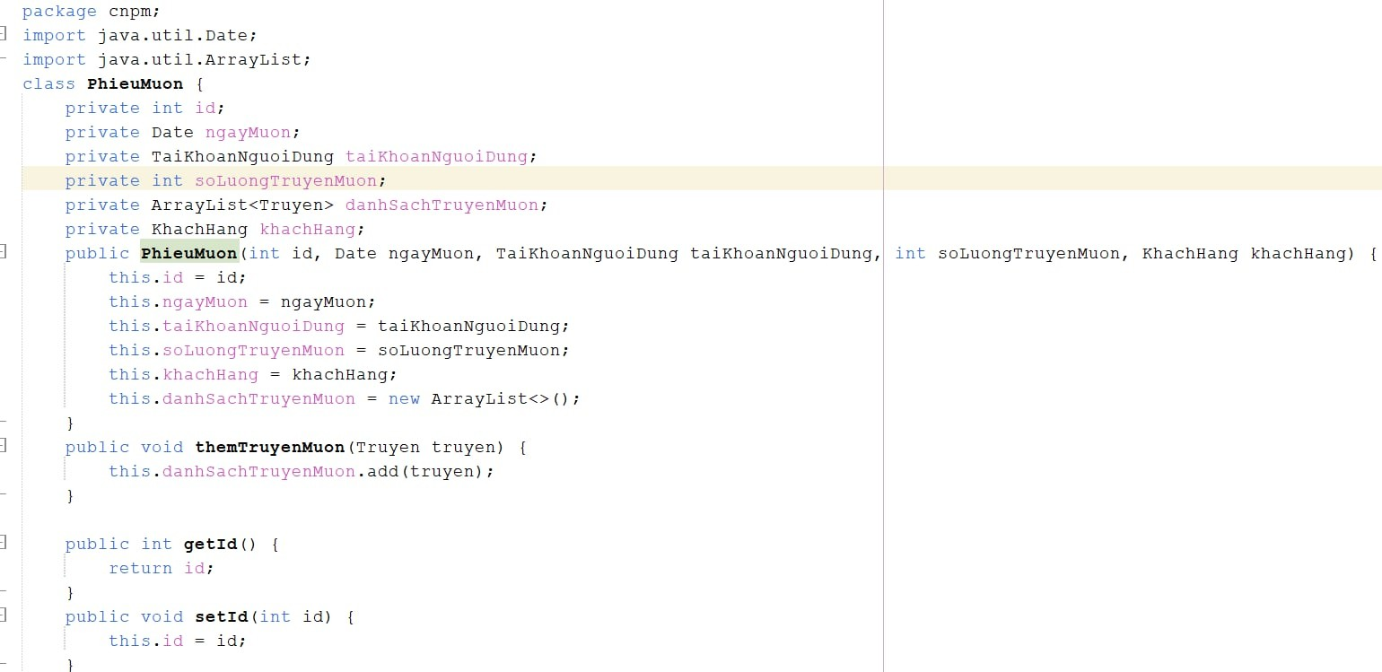

**Hình 4.5:** Class PhieuMuon801

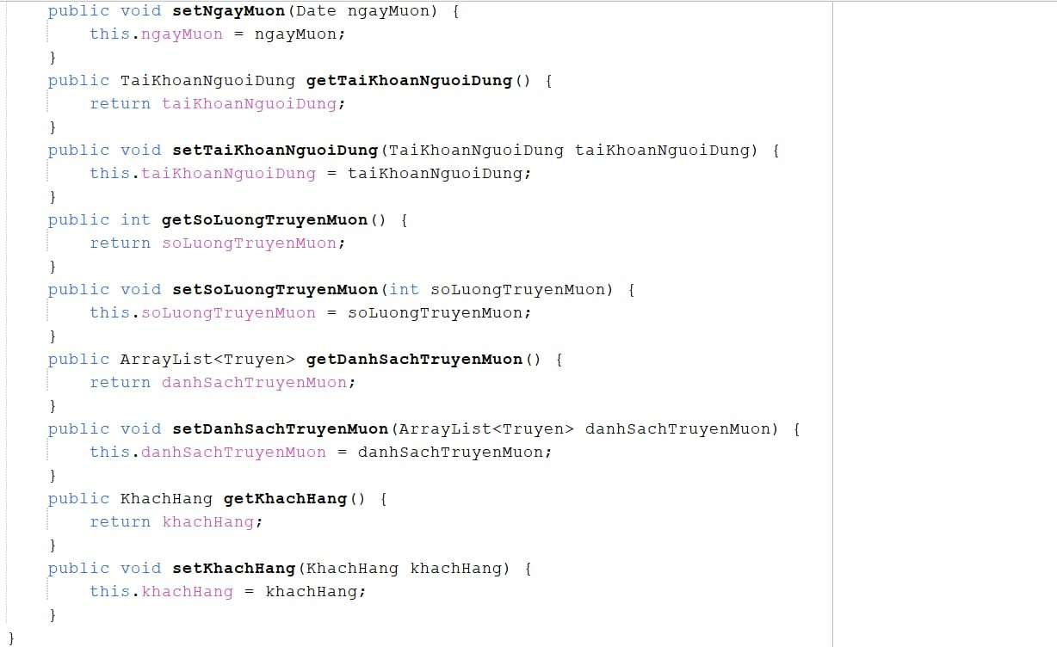

**Hình 4.6:** Class PhieuMuon802

## Lớp KhachHang80

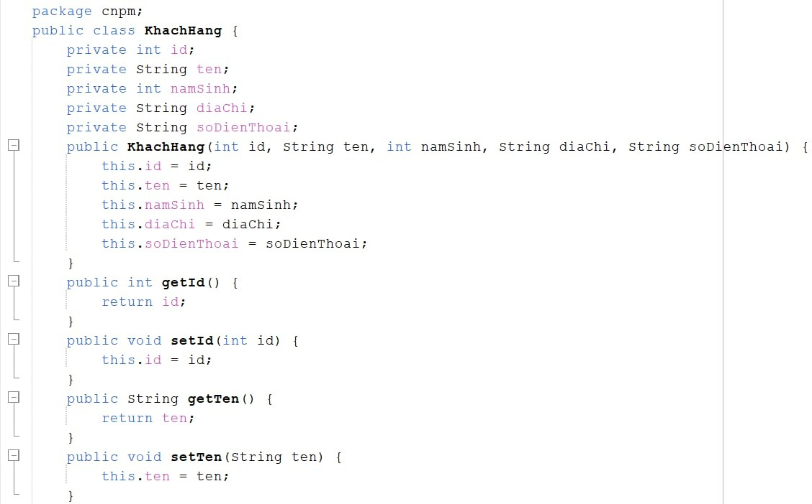

**Hình 4.7:** Class KhachHang801

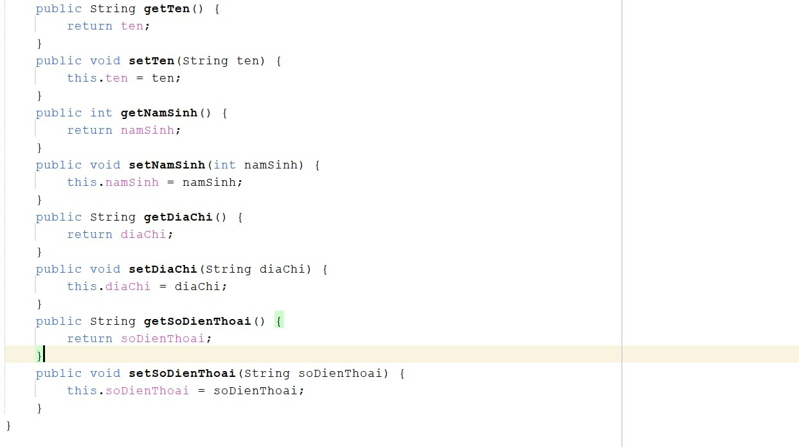

**Hình 4.8:** Class KhachHang802

## Lớp Thang80

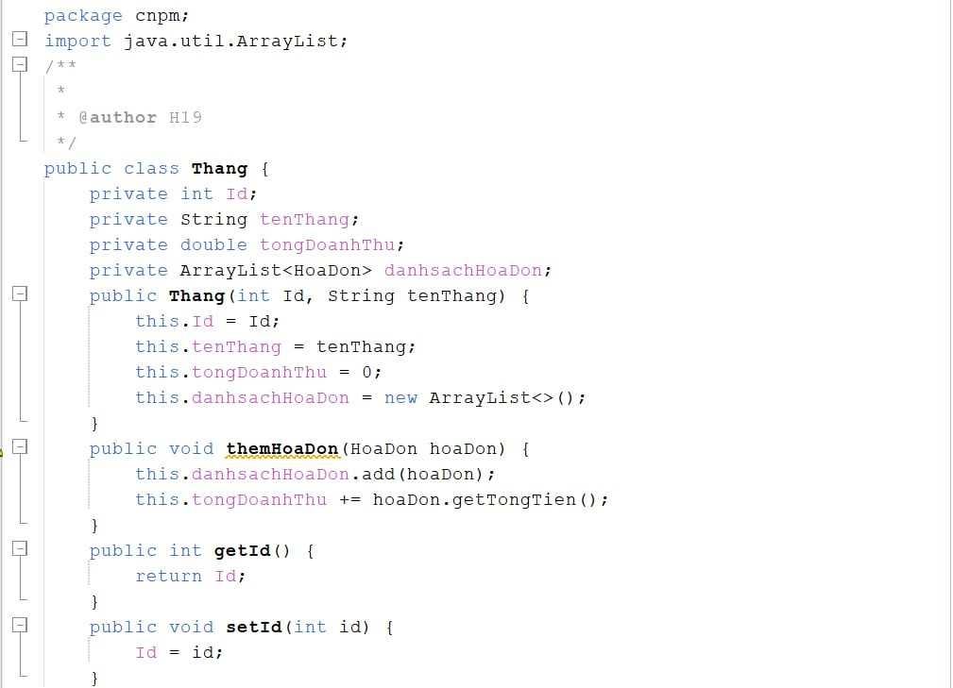

**Hình 4.9:** Class Thang801

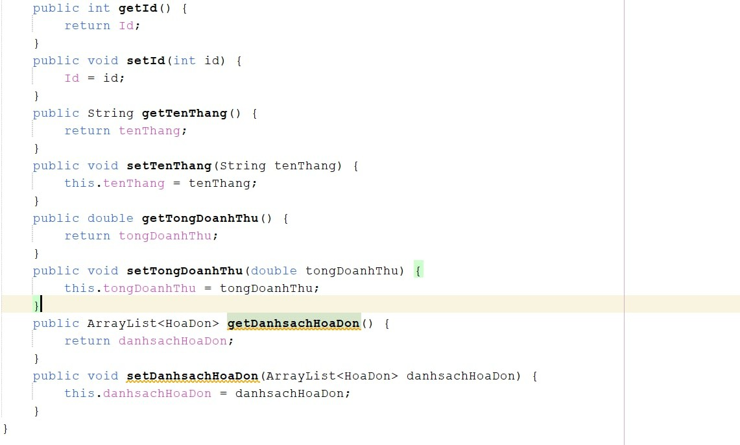

**Hình 4.10:** Class Thang802

## Lớp HoaDon80

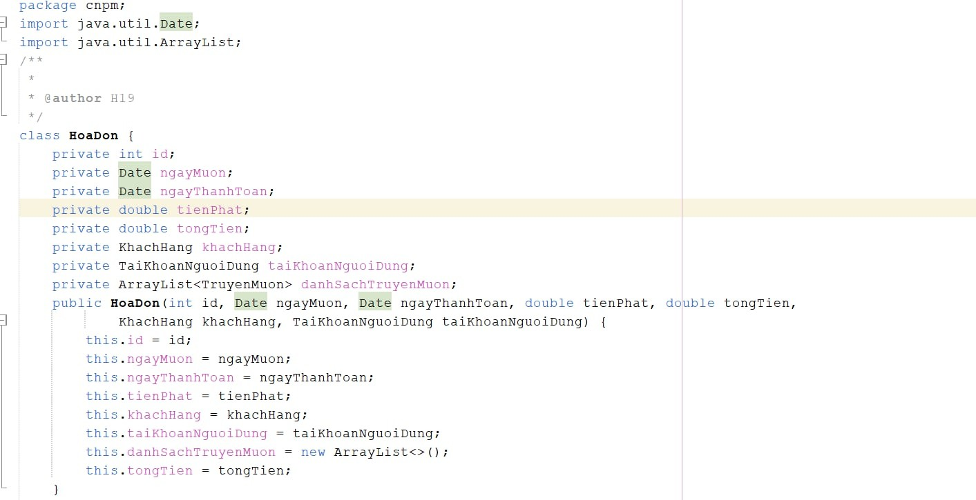

**Hình 4.11:** Class HoaDon801

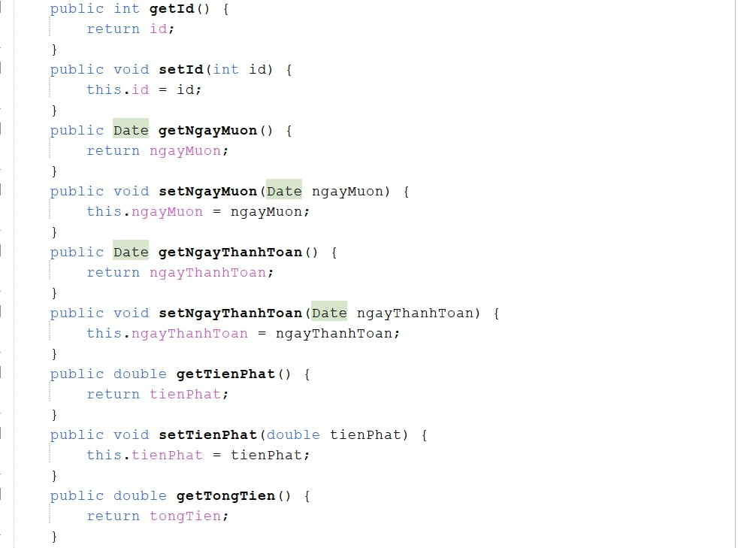

**Hình 4.12:** Class HoaDon802

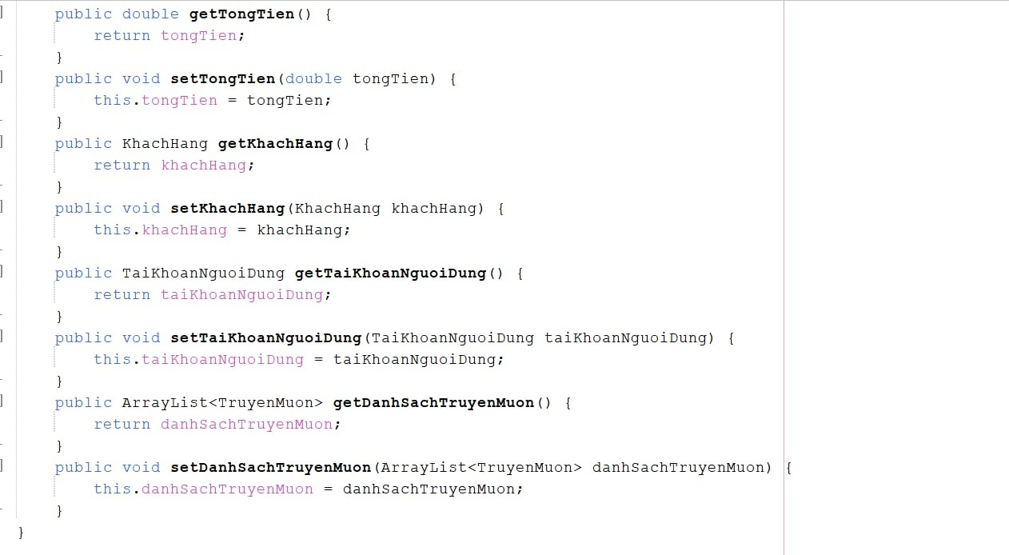

**Hình 4.13:** Class HoaDon803

## Lớp TaiKhoanNguoiDung80

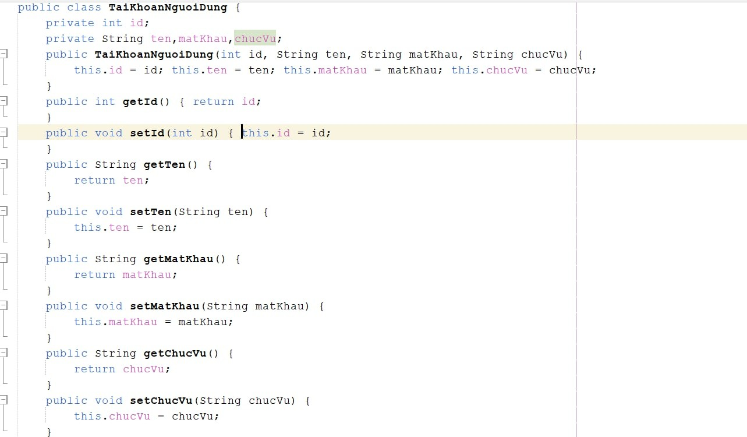

**Hình 4.14:** Class TaiKhoanNguoiDung80

# CHƯƠNG 5. PHA KIỂM THỬ

## Lập kế hoạch kiểm thử

|  |  |  |
| --- | --- | --- |
| **STT** | **Usecase** | **Test case** |
| 1 | Thống kê doanh thu | * Thống kê doanh thu tháng hiện lên được danh sách các tháng. * Không có khách hàng nào thuê truyện trong tháng 6. |

**Bảng 5.1:** Kế hoạch kiểm thử

## Test case

## Thống kê doanh thu tháng hiện lên được danh sách các tháng

# *CSDL

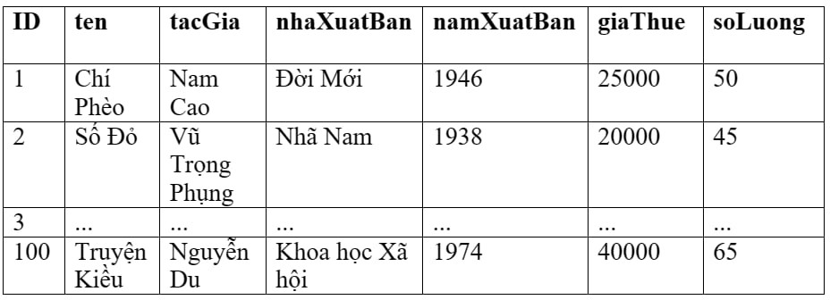

**Hình 5.1:** Bảng tblTruyen80

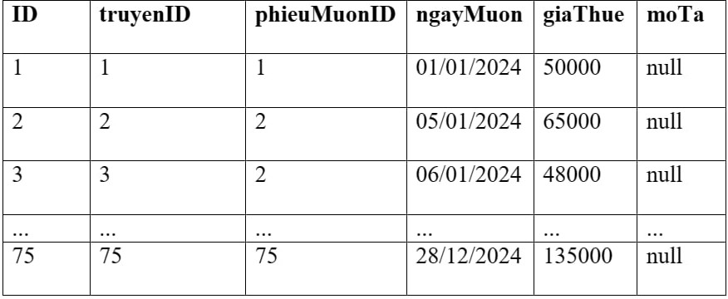

**Hình 5.2:** Bảng tblTruyenMuon80

23

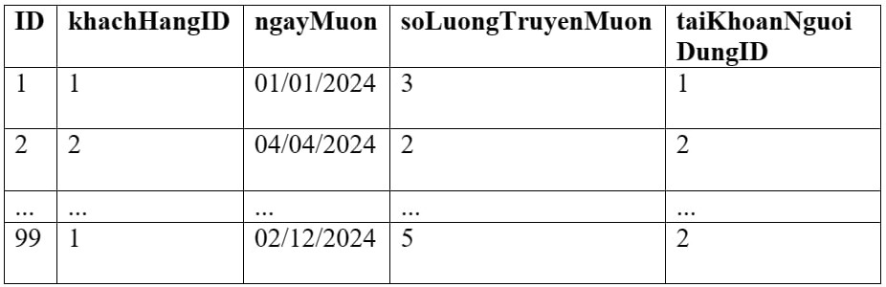

**Hình 5.3:** Bảng tblPhieuMuon80

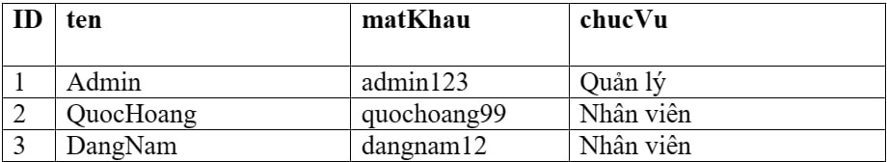

**Hình 5.4:** Bảng tblTaiKhoanNguoiDung80

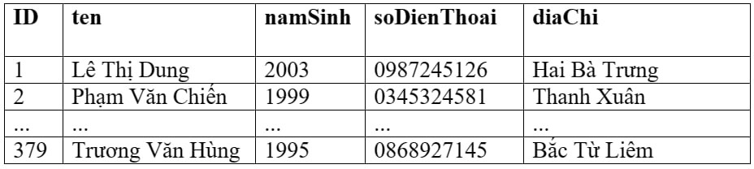

**Hình 5.5:** Bảng tblKhachHang80

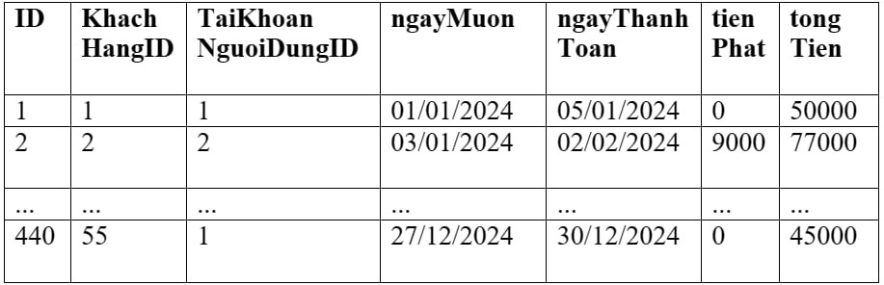

**Hình 5.6:** Bảng tblHoaDon80

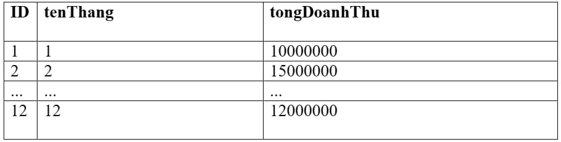

**Hình 5.7:** Bảng tblThang80

## *Các bước thực hiện

|  |  |
| --- | --- |
| **Tháng** | **Tổng doanh thu** |
| 1 | 10000000 |
| 2 | 15000000 |
| ... | ... |
| 12 | 12000000 |

|  |  |
| --- | --- |
| **Các bước thực hiện** | **Kết quả mong đợi** |
| 1.Quản lý chọn chức năng thống kê | Giao diện thống kê hiện lên với các nút:   * Thống kê truyện được mượn nhiều * Thống kê khách hàng mượn nhiều * Thống kê doanh thu |
| 2.Quản lý chọn chức năng thống kê doanh thu | Giao diện thống kê doanh thu hiện lên với các nút:   * Thống kê doanh thu tháng * Thống kê doanh thu quý * Thống kê doanh thu năm |
| 3.Quản lý chọn chức năng thống kê doanh thu theo tháng | Giao diện hiện ra danh sách các tháng: |
| 4.Quản lý chọn tháng 2 | Giao diện hiện ra chi tiết các hóa đơn của tháng 2 |

**Bảng 5.2:** Các bước thực hiện test case 1

|  |  |  |  |  |  |
| --- | --- | --- | --- | --- | --- |
| **Id** | **Tên khách hàng** | **Ngày mượn** | **Ngày thanh toán** | **Tổng truyện mượn** | **Tổng hóa đơn** |
| 01 | Nguyễn Văn A | 2 | 5 | 8 | 70000 |
| 02 | Nguyễn Văn B | 10 | 14 | 5 | 65000 |
| ... | ... | ... | ... | ... | ... |
| 19 | Nguyễn Văn C | 25 | 30 | 2 | 27000 |

## Không có khách hàng nào thuê truyện trong tháng 6

# *CSDL

Giống testcase 1

## *Các bước thực hiện

Bước 1,2,3 giống testcase 1

|  |  |
| --- | --- |
| **Các bước thực hiện** | **Kết quả mong đợi** |
| 4.Quản lý chọn tháng 6 | Giao diện hiện ra chi tiết các hóa đơn của tháng 6 |

**Bảng 5.3:** Các bước thực hiện test case 2

|  |  |  |  |  |  |
| --- | --- | --- | --- | --- | --- |
| **Id** | **Tên khách hàng** | **Ngày mượn** | **Ngày thanh toán** | **Tổng truyện mượn** | **Tổng hóa đơn** |
|  |  |  |  |  |  |